ДУМА

НОВОУРАЛЬСКОГО ГОРОДСКОГО ОКРУГА

П р о е к т

РЕШЕНИЕ

____________ | 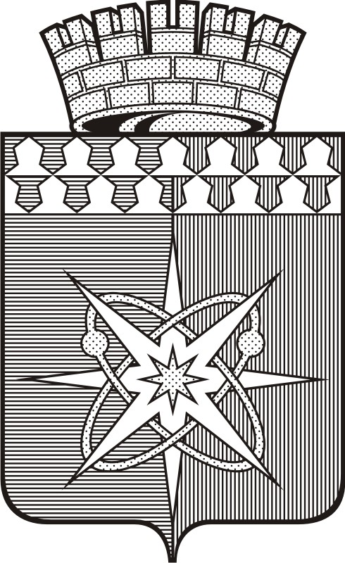  № _________

О внесении изменений в решение Думы Новоуральского городского округа
от 30 мая 2013 года № 59 «Об утверждении Положения об Отделе культуры Администрации Новоуральского городского округа»
и Положение об Отделе культуры Администрации
Новоуральского городского округа

В соответствии с Федеральным законом от 20 марта 2025 года № 33-ФЗ «Об общих принципах организации местного самоуправления в единой системе публичной власти», Уставом Новоуральского городского округа Дума Новоуральского городского округа

РЕШИЛА:

1. Внести в решение Думы Новоуральского городского округа от 30 мая 2013 года № 59 «Об утверждении Положения об Отделе культуры Администрации Новоуральского городского округа» изменение, в преамбуле слова «в соответствии со статьей 41 Федерального закона от 6 октября 2003 года № 131-ФЗ «Об общих принципах организации местного самоуправления в Российской Федерации», статьей 37 Устава Новоуральского городского округа» заменив словами «в соответствии с Федеральным законом от 20 марта 2025 года № 33-ФЗ «Об общих принципах организации местного самоуправления в единой системе публичной власти», Уставом Новоуральского городского округа».
2. Внести в Положение об Отделе культуры Администрации Новоуральского городского округа, утвержденное решением Думы Новоуральского городского округа от 30 мая 2013 года № 59 (от 24 августа 2016 года № 113, от 21 февраля 2017 года № 15, от 25 сентября 2019 года № 93, от 26 января 2022 года № 3, от 30 ноября 2022 года № 147, от 27 сентября 2023 года № 90, от 25 октября 2023 года № 94, от 31 января 2024 года № 8, от 28 августа 2024 года № 67), следующие изменения:
1) в пункте 1 слова «в соответствии с Федеральным законом от 6 октября 2003 года № 131-ФЗ «Об общих принципах организации местного самоуправления в Российской Федерации» и Уставом Новоуральского городского округа» заменить словами «в соответствии с Федеральным законом от 20 марта 2025 года № 33-ФЗ «Об общих принципах организации местного самоуправления в единой системе публичной власти» и Уставом Новоуральского городского округа»;
2) в абзаце втором пункта 2 слова «В соответствии с Федеральным законом от 6 октября 2003 года № 131-ФЗ «Об общих принципах организации местного самоуправления в Российской Федерации» и Уставом Новоуральского городского округа» заменить словами «В соответствии с Федеральным законом от 20 марта 2025 года № 33-ФЗ «Об общих принципах организации местного самоуправления в единой системе публичной власти» и Уставом Новоуральского городского округа»;
3) пункт 19 изложить в следующей редакции:
«19. Отдел осуществляет контроль за деятельностью подведомственных ему муниципальных учреждений, координацию, плановое и оперативное инспектирование их работы.»;
4) подпункт 40 пункта 21 изложить в следующей редакции:
«40) осуществляет от имени учредителя (Администрации Новоуральского городского округа) согласование программ развития муниципальных образовательных организаций, находящихся в ведении Отдела;».
3. Полномочия заявителя по государственной регистрации в регистрирующем органе внесенных настоящим решением изменений в Положение об Отделе культуры Администрации Новоуральского городского округа предоставить заведующему Отделом культуры Администрации Новоуральского городского округа Шаповаловой Ирине Вячеславовне.
4. Настоящее решение опубликовать в газете «Нейва».
5. Контроль выполнения настоящего решения возложить на постоянную комиссию Думы Новоуральского городского округа по местному самоуправлению (Мерзлов Н.Г.).

Глава Новоуральского
городского округа В.Я. Тюменцев

Председатель Думы М.А. Денисов

